MERCREDI 14 AVRIL 2021 08h00-12h00
FILIÈRE PSI
COMPOSITION de PHYSIQUE (XCR)
Durée : 4 heures
- L'utilisation de calculatrices n'est pas autorisée pour cette épreuve.
- Si, au cours de l'épreuve, un candidat repère ce qui lui semble être une erreur d'énoncé, il le signale sur sa copie et poursuit sa composition en expliquant les raisons des initiatives qu'il est amené à prendre.
Autour de la modulation acousto-optique
Le fonctionnement d'un modulateur acousto-optique repose sur l'interaction entre un faisceau optique et une onde acoustique dans un cristal. Les applications d'un tel dispositif sont nombreuses. Nous nous intéresserons dans ce problème à l'analyse des fréquences de vibration dans un cristal.
Ainsi, nous allons dans un premier temps étudier les principes de la propagation d'ondes acoustiques, dans l'air et dans un cristal. Ces ondes acoustiques peuvent être générées à l'aide d'un transducteur piézoélectrique dont nous étudierons le fonctionnement dans un deuxième temps. Une fois ces éléments décrits, nous explorerons les moyens de mettre en œuvre l'analyse spectrale à l'aide de différentes méthodes optiques.
Notations, formulaire et données numériques.
- Pour un champ scalaire $φdiv(\vec{grad}(φ))=Δφ$, où $Δ$ est l'opérateur laplacien
- Célérité de la lumière dans le vide : $c=3,00×{10}^{8} m⋅{ s}^{−1}$
- À $20 ^{∘}C$ pour l'air, la compressibilité isentropique est $χ_{S}=7,00×{10}^{−6}{ Pa}^{−1}$ et la masse volumique est $ρ_{0}=1,20 kg⋅{ m}^{−3}$
- Quelques données numériques : $5,8^{−0,5}≈0,415;8,4^{−0,5}≈0,345;8,4^{0,5}≈2,90;5,8^{0,5}≈2,41$; $2^{0,5}≈1,4;3^{0,5}≈1,7;35/1,4=25$
I Génération d'ondes acoustiques
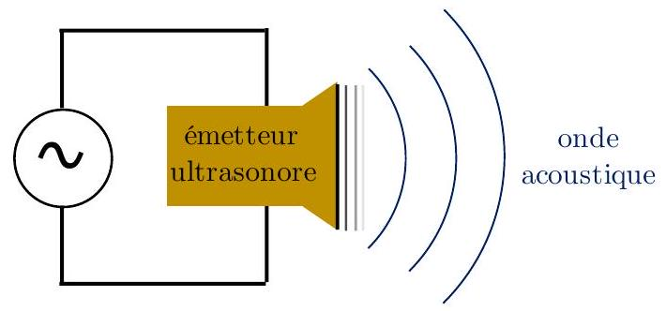
Figure 1 - Un émetteur ultrasonore connecté à une source de tension sinusoïdale émet une onde acoustique via la vibration d'un matériau piézoélectrique.
Nous étudions dans cette partie un dispositif permettant la génération d'ondes acoustiques dans une certaine gamme de fréquences. Il s'agit d'un émetteur d'ondes acoustiques ultrasonores, relié à une source de tension sinusoïdale, comme présenté sur la figure 1. Ce dispositif expérimental, usuellement utilisé en séance de travaux pratiques, est constitué d'un matériau piézoélectrique. Le comportement d'un tel matériau et la modélisation de sa réponse à une sollicitation seront détaillés dans la partie II. Le principe de fonctionnement d'un émetteur ultrasonore est le suivant : sous l'influence d'une tension oscillant à une certaine fréquence, le matériau piézoélectrique vibre. Cette vibration provoque une surpression acoustique à l'origine d'une onde acoustique.
I.A Étude fréquentielle de l'émetteur ultrasonore
À l'aide d'un générateur de signaux, on alimente un émetteur ultrasonore par une tension sinusoïdale $U_{e}(t)=U_{0}cos⁡(2πft)$, de fréquence $f$, que nous pouvons faire varier, et d'amplitude $U_{0}$. On mesure l'amplitude de l'onde acoustique à l'aide d'un microphone qui convertit la surpression acoustique en une tension $U_{s}(t)=U_{s,m}cos⁡(2πft+φ)$. Les résultats expérimentaux sont représentés sur la figure 2 : on
trace $\frac{U_{s,m}}{U_{0}}$ en fonction de la fréquence. Émetteur et récepteur se font face. On considère que le récepteur présente une réponse uniforme sur la plage de fréquences considérée et on souhaite caractériser la réponse en fréquence de l'émetteur.
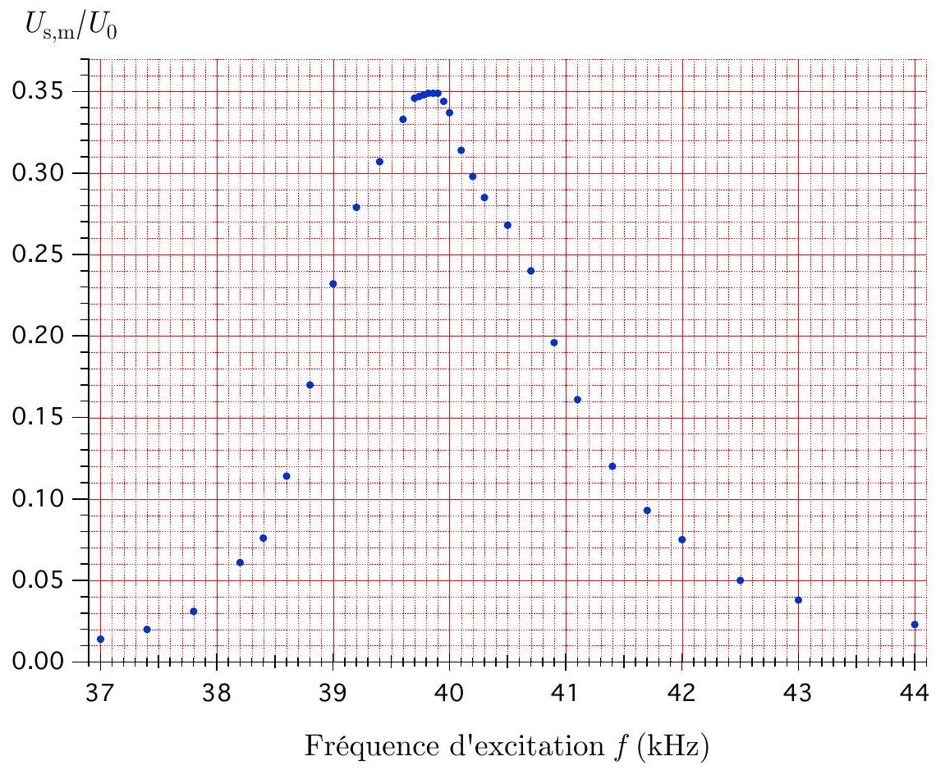
Figure 2 - Tracé de $\frac{U_{s,m}}{U_{0}}$ en fonction de la fréquence d'excitation $f$.
- Interpréter la courbe de réponse, représentée figure 2 , comme celle d'un filtre, dont on précisera la nature, et dont on évaluera par lecture graphique les grandeurs caractéristiques suivantes : fréquence propre $f_{p}$, bande passante $Δf$ à -3 dB et facteur de qualité $Q$.
- Rappeler la gamme de fréquences sur laquelle l'oreille humaine est sensible. Conclure quant à la dénomination de l'émetteur.
I.B Étude de la propagation des ondes acoustiques
Dans ce paragraphe, nous rappelons quelques résultats relatifs à la propagation des ondes acoustiques dans l'air. On modélise l'air comme un fluide homogène, sans viscosité, de masse volumique $ρ$ et de compressibilité isentropique $χ_{S}$. On négligera l'influence du champ de pesanteur. À l'équilibre, le fluide est caractérisé par un champ de pression uniforme, noté $P_{0}$, une masse volumique uniforme, notée $ρ_{0}$, et un champ de vitesse uniforme de valeur nulle $\vec{v}=\vec{0}$.
En présence d'une perturbation acoustique, les amplitudes des champs de pression $P(\vec{r},t)$, de vitesse $\vec{v}(\vec{r},t)$ et de masse volumique $ρ(\vec{r},t)$ diffèrent de leurs valeurs à l'équilibre. La perturbation sera caractérisée par les grandeurs $p(\vec{r},t),μ(\vec{r},t)$ et $\vec{v}(\vec{r},t)$ telles que :
$$\begin{matrix} & P(\vec{r},t)=P_{0}+p(\vec{r},t), \\ & ρ(\vec{r},t)=ρ_{0}+μ(\vec{r},t), \\ & \vec{v}(\vec{r},t)=\vec{0}+\vec{v}(\vec{r},t).\end{matrix}$$
Le vecteur $\vec{r}$ situe la position dans l'espace du point M , dans un repère cartésien $R=\left(O,{\vec{e}}_{x},{\vec{e}}_{y},{\vec{e}}_{z}\right)$ associé au référentiel du laboratoire, supposé galiléen. On se place dans le cadre de l'approximation acoustique: $∀\vec{r},∀t$, on a $|p(\vec{r},t)|≪P_{0}$ et $|μ(\vec{r},t)|≪ρ_{0}$ et $\vec{v}(\vec{r},t)$ est considérée comme petite par rapport aux vitesses caractéristiques de la propagation de l'onde. Ainsi, les trois grandeurs $p(\vec{r},t)$, $μ(\vec{r},t)$ et $\vec{v}(\vec{r},t)$ sont considérées comme infiniment petites dans la suite.
On rappelle à toutes fins utiles l'équation d'Euler, l'équation de conservation de la masse et la définition de la compressibilité isentropique :
$$\begin{matrix} & ρ\left(\frac{∂\vec{v}}{∂t}+(\vec{v}⋅\vec{grad})\vec{v}\right)=−\vec{grad}P, \\ & div(ρ\vec{v})+\frac{∂ρ}{∂t}=0, \\ & χ_{S}={\left.\frac{1}{ρ}\frac{∂ρ}{∂P}\right|}_{S}.\end{matrix}$$
- Dans le cadre de l'approximation acoustique, établir les équations et relations linéarisées déduites des équations (4), (5), (6), dont les perturbations $p(\vec{r},t),μ(\vec{r},t)$ et $\vec{v}(\vec{r},t)$ sont solutions.
- Établir l'équation de D'Alembert pour la surpression $p(\vec{r},t)$
$$Δp(\vec{r},t)−\frac{1}{c_{a}^{2}}\frac{∂^{2}p}{∂t^{2}}(\vec{r},t)=0,$$
où l'on exprimera $c_{a}$ en fonction de $ρ_{0}$ et $χ_{S}$.
5. On souhaite mesurer la célérité des ondes acoustiques dans l'air. Pour cela, on place deux récepteurs ultrasonores en face d'un émetteur ultrasonore, qui fonctionnent tous sur le même principe que l'émetteur ultrasonore étudié précédemment. L'émetteur envoie régulièrement des trains d'onde et on écarte un récepteur d'une distance $d_{\text{rec }}=17 cm$ par rapport à l'autre récepteur. Les deux récepteurs sont excités par un train d'onde de l'émetteur et les signaux obtenus à l'oscilloscope sont représentés en figure 3. En exploitant ces oscillogrammes, déterminer la valeur de la célérité des ondes acoustiques dans cette expérience. Comparer la valeur mesurée à la valeur théorique et commenter ce résultat.
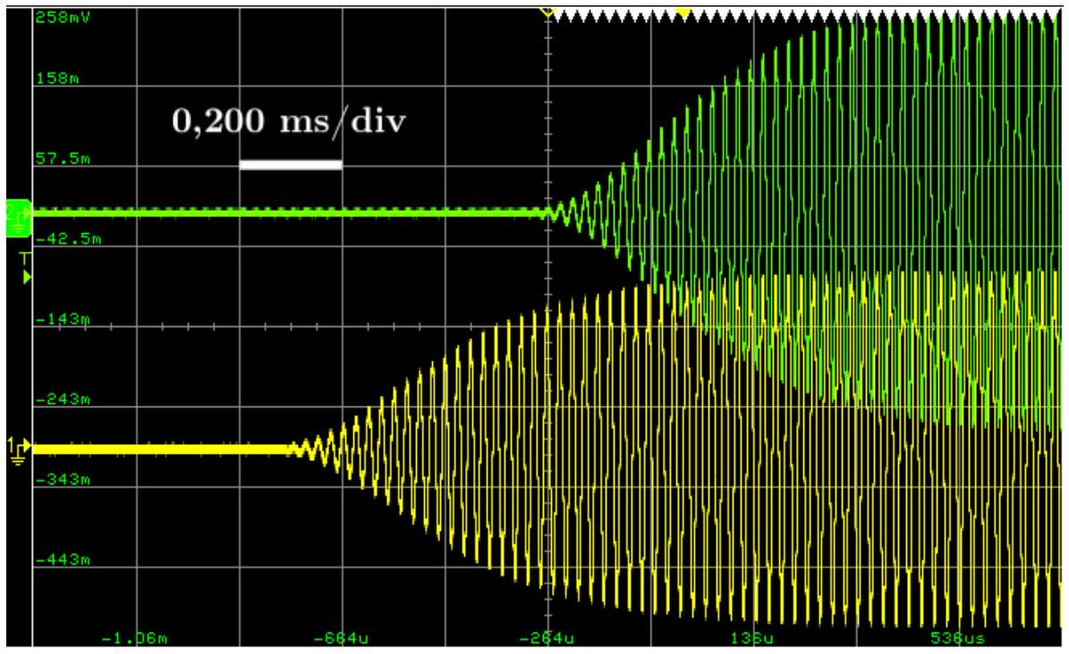
Figure 3 - Signaux expérimentaux délivrés par les deux récepteurs ultrasonores. Une grande division selon l'axe des abscisses correspond à $200μ s$ comme indiqué sur la figure.
I.C Propagation d'ondes acoustiques dans un cristal
La propagation des ondes acoustiques ne se limite pas à un fluide. Il est possible de modéliser la propagation d'une onde de compression dans un solide cristallin, en s'intéressant aux vibrations du réseau cristallin.
Nous considérons un modèle unidimensionnel de cristal, de longueur $L$, constitué de $N$ atomes identiques de même masse $m$. À l'équilibre, chaque atome est situé sur un nœud d'un réseau cristallin de pas $a$ et d'axe ( $Ox$ ). La position d'équilibre du $n$-ième atome est $na$, avec $n$ entier naturel dans l'intervalle $[1;N]$. Sous l'influence d'une excitation collective, la position d'un atome au cours du temps peut varier. Elle est désignée par son abscisse $x_{n}(t)$, repérée par rapport à l'origine O du repère, placée à une extrémité du cristal. Pour un atome quelconque indexé par $n$, on définit $u_{n}(t)=x_{n}(t)−na$, l'écart à sa position d'équilibre. L'interaction d'un atome avec son environnement est modélisée par une force de rappel de constante de raideur $K$ pour chacun des atomes voisins. On néglige l'influence du champ de pesanteur. Les différentes notations sont rappelées sur le schéma de la figure 4 .
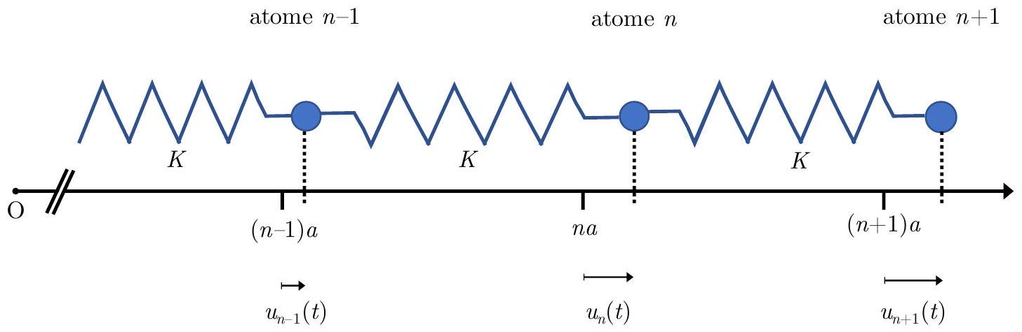
Figure 4 -Représentation du modèle unidimensionnel d'un cristal. Chaque atome est relié à ses deux voisins par un ressort de constante de raideur $K$ et de longueur à vide $a$.
- Établir l'équation différentielle reliant $u_{n}(t),u_{n−1}(t)$ et $u_{n+1}(t)$.
- Pour cette question uniquement, nous nous plaçons dans l'approximation des milieux continus. Cette approximation consiste à considérer que les atomes sont très rapprochés vis-à-vis de la distance caractéristique $λ_{c}$ de variation de $u_{n}$ en fonction de $n:a≪λ_{c}$. On peut alors considérer $u_{n}(t)$ comme une fonction continue $u(x,t)=u\left(x_{n}=na,t\right),∀n$. Établir que le champ de déplacement $u(x,t)$ est solution d'une équation de d'Alembert. On précisera l'expression de la célérité $c_{s}$ de l'onde ainsi décrite.
- On considère maintenant l'équation obtenue à la question 6. On cherche des solutions sous la forme d'ondes planes, faisant apparaître le caractère discret du réseau cristallin, et dont l'expression est :
$$u_{n}(t)=u_{0}exp⁡[i(qna−ωt)],$$
où $u_{0}∈R^{+},ω∈R^{+}$et $i^{2}=−1$.
8. Montrer que la relation de dispersion $ω(q)$ se met sous la forme suivante :
$$ω(q)=A\left|sin⁡\left(\frac{qa}{2}\right)\right|,$$
où $A$ est une constante à exprimer en fonction des données.
9. On suppose que le cristal est de longueur $L$ suffisamment grande pour négliger les effets de bord et considérer le cristal comme infini. Afin de faire disparaître les effets de bord, nous utilisons des conditions aux limites périodiques : nous supposons que les deux extrémités sont liées entre elles de sorte à fermer la chaîne linéaire d'atomes sur elle-même. Cela se traduit par la condition mathématique $u_{N+1}(t)=u_{1}(t)$. En déduire que $q=pq_{0}$, où $p∈Z,q_{0}$ étant à exprimer en fonction des données. Chaque nombre d'onde $q$, quantifié par l'entier relatif $p$, correspond alors à un mode de vibration du cristal.
10. En considérant $q$ et $q^{′}$ deux nombres d'onde tels que $q^{′}−q=h×\frac{2π}{a}$, où $h∈Z$, expliquer pourquoi nous pouvons restreindre l'étude aux nombres d'onde $q$ appartenant à l'intervalle $\left[−\frac{π}{a};\frac{π}{a}[\right.$.
11. Représenter graphiquement sur cet intervalle, appelé première zone de Brillouin, l'évolution de la pulsation $ω(q)$ en fonction de $q$.
12. Proposer un critère quantitatif permettant de fixer un domaine sur lequel la relation de dispersion $ω(q)$ peut être linéarisée. Comparer ce critère à celui utilisé dans le cadre de l'approximation des milieux continus, mise en œuvre à la question 7 . Donner alors le lien entre $ω$ et $q$. À quoi correspond le facteur de proportionnalité? On fera apparaître cette relation linéaire sur le graphique représenté en réponse à la question 11.
13. Ainsi décrite, l'onde se propageant le long du réseau cristallin peut être assimilée à une quasiparticule, appelée phonon, matérialisant la propagation d'un mode de vibration au sein du cristal induite par le mouvement collectif d'oscillation des atomes. Par analogie avec un autre domaine de la physique, nommer la particule associée à une onde également caractérisée par une relation de dispersion linéaire.
II Fonctionnement d'un transducteur piézoélectrique
Pour générer une onde acoustique dans l'air ou dans un cristal, nous utilisons un transducteur piézoélectrique dont nous allons étudier le fonctionnement dans cette partie. La piézoélectricité est une propriété électromécanique de certains matériaux. Elle correspond à l'apparition d'une polarisation électrique sous l'effet d'une contrainte sur le matériau induisant une déformation ou, inversement, à la déformation du matériau sous l'effet d'un champ électrique.
II.A Modèle électromécanique de la piézoélectricité
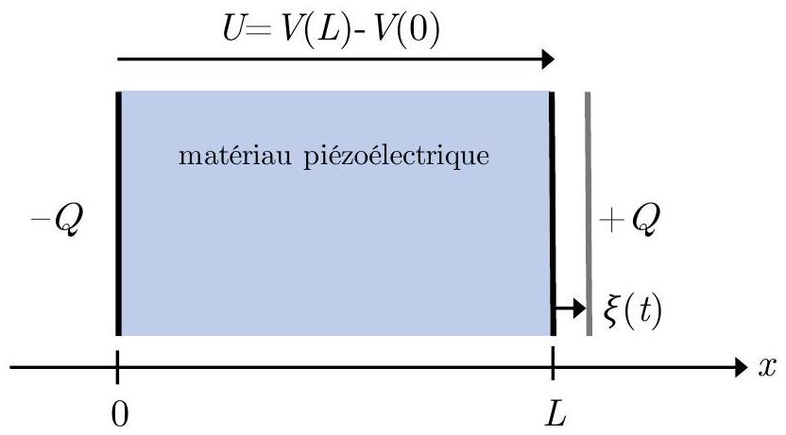
Figure 5 - Schéma d'un matériau piézoélectrique, limité par deux armatures conductrices situées en $x=0$ et $x=L$ et respectivement chargées $−Q$ et $+Q$. L'armature placée en $x=L$ est susceptible de se déplacer et son déplacement algébrique est noté $ξ$.
On considère un élément de volume de matériau piézoélectrique électriquement isolant. Cet élément est limité dans l'espace par deux surfaces conductrices parallèles de section $S$, appelées armatures, séparées d'une distance $L$ quand le matériau n'est soumis à aucune sollicitation mécanique ou électrique. On suppose que les deux surfaces conductrices sont deux plans identiques, de longueur et de largeur $ℓ_{y}$ et $ℓ_{z}$, telles que $ℓ_{y},ℓ_{z}≫L$, et portant les charges totales, relatives à chacune des plaques, $+Q$ et $−Q$, comme représenté sur la figure 5 . On suppose que le système $S=\{$ matériau piézoélectrique + armatures} est placé dans le vide.
Par ailleurs, le matériau peut se dilater ou se contracter sous l'influence d'une force $\vec{F}$. On supposera dans la suite que la force s'applique uniquement dans la direction ( $Ox$ ) : $\vec{F}=F{\vec{e}}_{x}$. L'allongement algébrique résultant, noté $ξ$, est petit devant la longueur caractéristique du matériau au repos $L(|ξ|≪L)$. On suppose que seule l'armature portant la charge $+Q$ peur se déplacer. Elle est située en $x=L$ lorsque le matériau est au repos. L'autre armature, portant la charge $−Q$, est considérée comme fixe et choisie comme origine de l'axe ( $Ox$ ). On note $U=V(L)−V(0)$ la tension entre les deux armatures, où $V(0)$ et $V(L)$ sont les potentiels électrostatiques des armatures portant respectivement les charges $−Q$ et $+Q$. Notons que les charges $−Q$ et $+Q$ ne représentent que les charges libres accumulées sur les armatures liées à une tension appliquée entre ces dernières et ne sont pas la conséquence du caractère diélectrique (isolant) et piézoélectrique du matériau.
14. Rappeler l'équation locale de Maxwell-Gauss dans une zone de l'espace où il existe une distribution volumique de charges $ρ$. Déduire de cette équation le théorème de GAUSS.
- Un matériau piézoélectrique peut être considéré comme un matériau diélectrique, c'est-à-dire présentant une polarisation lorsque le matériau est sollicité électriquement. En réponse à un champ électrique extérieur, une distribution locale de charges $ρ_{\text{liée }}$ se crée. Celle-ci peut alors s'ajouter à une densité volumique de charges pré-existante $ρ_{\text{libre }}$. Ainsi, la densité volumique de charges totale s'écrit $ρ=ρ_{\text{liée }}+ρ_{\text{libre }}$.
Un dipôle électrostatique est un ensemble de charges, négatives et positives, de charge totale nulle, disposées de telle sorte que le barycentre des charges positives ne coïncide pas avec le barycentre des charges négatives. On associe alors au dipôle électrostatique un moment dipolaire, défini par $\vec{p}=q\vec{d}$ où $q$ est la valeur absolue de la charge portée par chaque barycentre et $\vec{d}$ le vecteur reliant le barycentre des charges négatives au barycentre des charges positives. $\vec{p}$ est exprimé en $C⋅m$.
En introduisant la polarisation $\vec{P}$ qui correspond à la densité volumique de moments dipolaires $\vec{P}=\frac{d\vec{p}}{ dτ}$, il est possible d'écrire $ρ_{\text{liée }}=−div(\vec{P})$. Dans un milieu diélectrique linéaire, homogène, isotrope et pour des champs harmoniques ou statiques, la polarisation est liée au champ électrique par $\vec{P}=ε_{0}\left(ε_{r}−1\right)\vec{E}$ où $ε_{r}$, appelée permittivité relative du matériau, est une constante supérieure à 1 qui dépend du matériau considéré. On note $\vec{D}=ϵ_{0}\vec{E}+\vec{P}$ le vecteur déplacement électrique.
15. Réécrire le théorème de Gauss pour le déplacement électrique $\vec{D}$ dans le milieu diélectrique.
16. On considère que le système $S$ constitué des deux armatures séparées par un matériau diélectrique matérialise un condensateur plan. On souhaite déterminer la capacité $C$ de ce condensateur. On se place dans les conditions de l'électrostatique, c'est-à-dire que les champs ne dépendent pas du temps.
16.a) Expliquer pourquoi l'amplitude du champ $\vec{D}$ est constante par morceaux, dans chacune des zones $x<0,x∈]0,L[$ et $x>0$, qu'on dénommera respectivement zones I, II et III. On notera $D_{I},D_{II}$ et $D_{III}$ les composantes algébriques de $\vec{D}$ selon ${\vec{e}}_{x}$ dans les différentes zones.
16.b) Établir que le champ $\vec{D}$ est nul hors du système $S$.
16.c) Déterminer le champ $\vec{D}$ pour $x$ dans l'intervalle $]0,L[$.
16.d) En déduire la capacité $C$ du condensateur en fonction de $ε_{r},ε_{0},S$ et $L$.
- Dans les paragraphes précédents, nous avons déterminé les propriétés électriques d'un matériau diélectrique. Nous étudions maintenant le phénomène de piézoélectricité qui caractérise le couplage entre la déformation mécanique d'un matériau et les propriétés électriques relatives à ces déformations, à l'aide d'un modèle élémentaire.
Considérons un cristal, dont la maille est hexagonale, composé d'ions électropositifs et d'ions électronégatifs régulièrement répartis et alternés, de manière à ce que la charge totale d'une maille soit nulle. En fonction de l'étirement ou de la compression, induits par l'action mécanique $F$, les deux barycentres des charges positives et négatives ne sont plus confondus. Dans les deux configurations, représentées en figure 6 , la charge totale est nulle. On note $d_{±}$la distance entre les barycentres des charges positives et négatives au sein d'une maille déformée.
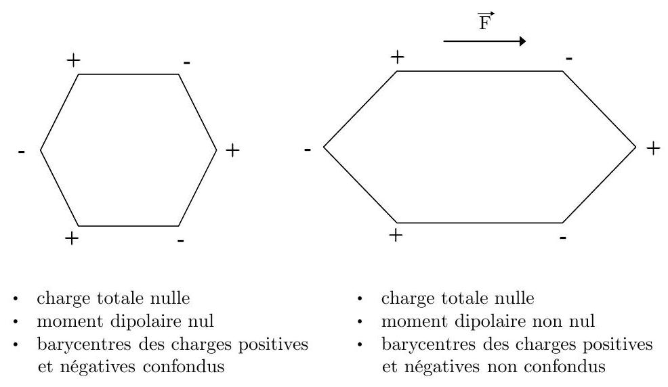
Figure 6 - Représentation schématique de la déformation d'une maille cristalline d'un matériau piézoélectrique et apparition d'un moment dipolaire.
- Représenter la position des barycentres des charges positives et négatives pour la maille déformée représentée en figure 6. Exprimer, pour cette maille, la valeur absolue du moment dipolaire $p_{\text{hex }}$ créé par l'élongation en fonction de la distance $d_{±}$et de la charge élémentaire $e$.
- Sous l'action d'une force $F$ qui provoque l'allongement $ξ$, il apparaît une densité de moments dipolaires ${\vec{P}}_{\text{piézo }}$, liée à une densité volumique de charges $ρ_{\text{piézo }}$, de façon similaire à la description adoptée pour un matériau diélectrique. On admet que la polarisation totale, prenant en compte l'effet piézoélectrique et le caractère diélectrique du milieu, s'écrit alors
$$\vec{P}=ε_{0}\left(ε_{r}−1\right)\vec{E}+ε_{0}ε_{r}\frac{γξ}{L}{\vec{e}}_{x},$$
où $γ$ est appelé coefficient piézoélectrique et dépend du matériau considéré.
18. En utilisant l'expression de $\vec{P}$ de l'équation (10) et en reprenant le raisonnement conduit à la question 16 pour la situation illustrée sur la figure 5 , déduire que la tension $U$ entre les armatures du matériau piézoélectrique s'écrit :
$$U=\frac{Q}{C}+γξ$$
Cette équation est l'équation électrique d'un matériau piézoélectrique.
- On admettra que l'équation mécanique d'un matériau piézoélectrique, donnant la force $F$ à appliquer pour obtenir un allongement algébrique $ξ$ et pour une charge $Q$ s'écrit :
$$F=γQ+kξ$$
- En déduire la force de rappel qui s'exerce sur l'armature de charge $+Q$, si celle-ci présente un déplacement $ξ$ par rapport à sa position au repos en $x=L$. De plus, la modélisation de la dissipation au sein du matériau piézoélectrique lors du mouvement de l'armature se traduit par une action mécanique ${\vec{f}}_{ξ}=−α\frac{dξ}{dt}{\vec{e}}_{x}$ qui s'exerce sur celle-ci. On suppose par ailleurs que l'armature est caractérisée par une masse effective $m$, qui prend en compte l'inertie du matériau piézoélectrique. Montrer alors que l'équation différentielle régissant le mouvement de l'armature se met sous la forme suivante :
$$m\frac{{ d}^{2}ξ}{ dt^{2}}+α\frac{dξ}{ dt}+kξ+γQ=0$$
- Le système $S=\{$ armatures + matériau piézoélectrique $\}$ de la figure 5 est sollicité par une tension sinusoïdale, comme illustré figure 7. On impose entre les armatures du matériau piézoélectrique une tension sinusoïdale $U(t)=U_{0}cos⁡(ωt)$, dont la représentation complexe est $\underline{U}(t)=U_{0}exp⁡(iωt)$, avec $U_{0}∈R^{+}$. La représentation complexe de l'élongation algébrique $ξ(t)$ est donnée par : $\underline{ξ}(t)={\underline{ξ}}_{0}exp⁡(iωt)$, où ${\underline{ξ}}_{0}=ξ_{0}exp⁡(iφ),ξ_{0}∈R$.
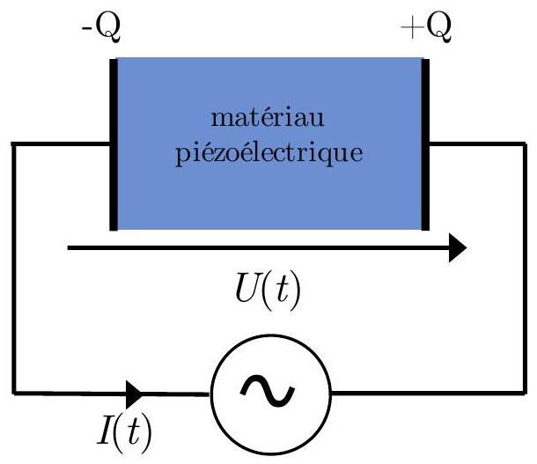
Figure 7 - Sollicitation d'un cristal piézoélectrique par une tension sinusoïdale.
- À partir des équations (11) et (13), montrer que la fonction de transfert électromécanique du système ${\underline{H}}_{\text{elm }}(ω)$ peut s'écrire sous la forme :
${\underline{H}}_{\text{elm }}(ω)={\frac{ξ_{0}}{U_{0}}}^{=}\frac{H_{0}}{1−\frac{ω^{2}}{ω_{0}^{2}}+i\frac{ω}{Q_{\text{elm }}ω_{0}}}$,
où l'on exprimera $H_{0},ω_{0}$ et $Q_{\text{elm }}$ en fonction des paramètres du problème. On supposera que $k>γ^{2}C$.
- Déterminer l'expression du module $\left|{\underline{H}}_{\text{elm }}(ω)\right|$ de la fonction de transfert en fonction de $H_{0},ω$, $ω_{0}$ et $Q_{elm}$. Déterminer pour quelle valeur $ω_{m}>0$ de $ω$ la réponse du système est maximale, en précisant la condition pour laquelle $ω_{m}$ existe.
- Dans l'approximation d'une résonance aigüe, c'est-à-dire pour $Q_{elm}≫1$, exprimer $ω_{m}$ en fonction de $ω_{0}$. Étudier le comportement asymptotique de $\left|{\underline{H}}_{\text{elm }}\right|$ pour $ω≫ω_{m}$ et $ω≪ω_{m}$. Représenter graphiquement la courbe $\left|{\underline{H}}_{\text{elm }}(ω)\right|$. On fera apparaître les valeurs de $\left|{\underline{H}}_{\text{elm }}\right|$ pour $ω=0$ et $ω→∞$, ainsi que l'ordonnée et l'abscisse du point correspondant à la résonance.
- Comparer la courbe de la fonction de transfert électromécanique obtenue avec la courbe de la figure 2 obtenue expérimentalement. À partir de l'évaluation des paramètres expérimentaux réalisée à la question 1, discuter de l'approximation réalisée à la question 22.
II.B Modèle électrocinétique d'un transducteur piézoélectrique
Le système $S=\{$ armatures + matériau piézoélectrique $\}$ peut être étudié par une approche électrocinétique, dont le lien avec la modélisation électromécanique sera établi au paragraphe II.C. On modélise le système $S$ par un circuit électrique équivalent représenté figure 8. Le système $S$ entre les bornes A et B est alimenté par la tension sinusoïdale $U(t)$ de pulsation $ω$.
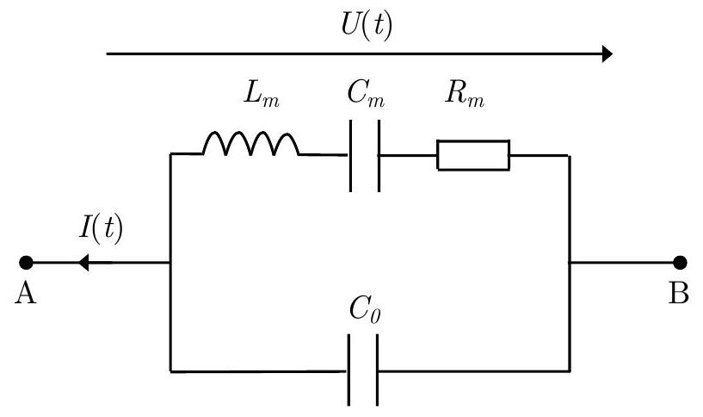
Figure 8 - Modélisation électrocinétique d'un transducteur piézoélectrique.
- Montrer que l'impédance du dipôle électrique $Z_{AB}$ s'écrit de la manière suivante :
$$Z_{AB}=\frac{1}{iC_{0}ω}\frac{1+iQ_{r}\left(\frac{ω}{ω_{r}}−\frac{ω_{r}}{ω}\right)}{1+iQ_{a}\left(\frac{ω}{ω_{a}}−\frac{ω_{a}}{ω}\right)}$$
On exprimera $ω_{r},ω_{a},Q_{r}$ et $Q_{a}$ en fonction de $L_{m},C_{0},C_{m}$ et $R_{m}$. En déduire l'expression du module $\left|Z_{AB}\right|$ de l'impédance complexe $Z_{AB}$.
25. En ignorant le préfacteur $1/C_{0}ω$, déterminer successivement les minima du numérateur et du dénominateur de $\left|Z_{AB}\right|$ en fonction de $ω$. En déduire si $\left|Z_{AB}\left(ω_{r}\right)\right|$ et $\left|Z_{AB}\left(ω_{a}\right)\right|$ sont des minima ou des maxima de $\left|Z_{AB}\right|$.
26. L'amplitude de la tension étant fixée par la source, justifier qu'on observe une résonance concernant l'émission d'une onde sonore pour $ω=ω_{r}$ et une anti-résonance pour $ω=ω_{a}$.
II.C Lien entre le modèle électromécanique et le circuit équivalent
- Le courant $I(t)$ représenté sur les figures 7 et 8 et $Q(t)$ la charge des armatures du matériau piézoélectrique ont pour notation complexe respectivement $\underline{I}$ et $\underline{Q}$. En utilisant les équations (11) et (13), montrer que l'impédance $Z_{S}$ du système $S$ peut se mettre sous la forme de l'impédance $Z_{AB}$ du dipôle électrique AB , dont l'expression est donnée par l'équation (15).
- Relier les paramètres électrocinétique $C_{0},C_{m},R_{m}$ et $L_{m}$ aux paramètres électromécaniques $γ$, $C,α,m$ et $k$.
- Identifier le paramètre électrocinétique responsable de la dissipation dans le système. Est-ce cohérent avec le modèle électromécanique?
III Analyseur spectral
Nous étudions dans cette partie le principe d'un modulateur acousto-optique. Le cristal peut contenir plusieurs modes de vibration, associés à plusieurs fréquences acoustiques. Le dispositif présenté
ici peut être utilisé pour analyser les modes de vibration dans un cristal excités par un transducteur piézoélectrique. Ce dispositif repose sur l'interaction entre une onde électromagnétique et les modes de l'onde acoustique dans un cristal.
III.A Interaction entre un champ électromagnétique et les phonons
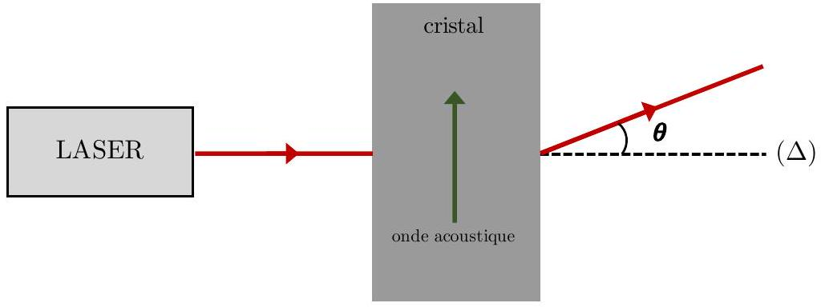
Figure 9 - Schéma de principe de l'utilisation d'un modulateur acousto-optique.
On considère le système simplifié d'un modulateur acousto-optique, présenté sur la figure 9 , où une source laser illumine un cristal parcouru par une onde acoustique progressive, créée par un dispositif piézoélectrique, étudié dans la partie II.
Une onde lumineuse monochromatique de pulsation $ω$ en incidence normale sur le cristal est matérialisée par un rayon lumineux. Le faisceau incident est issu de la source laser, parallèle à l'axe optique ( $Δ$ ). À la suite de son passage dans le cristal, le faisceau lumineux est dévié d'un angle $θ$ par rapport à l'axe optique. Cet angle dépend des propriétés du cristal et de l'onde incidente.
Pour modéliser l'interaction entre l'onde lumineuse et l'onde acoustique générée dans le cristal, nous adoptons une approche corpusculaire.
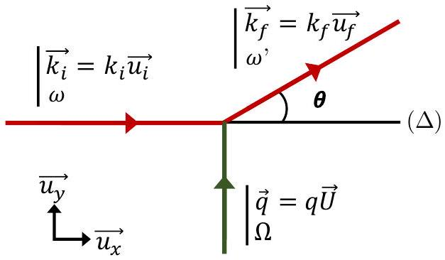
Figure 10 - Approche corpusculaire de l'interaction d'une onde électromagnétique avec une onde acoustique dans un cristal. Le vecteur d'onde et la pulsation sont rappelés pour chaque particule et quasi-particule.
$⋆$ L'onde lumineuse incidente de pulsation $ω$, de longueur d'onde $λ$ et de direction de propagation ${\vec{u}}_{i}$ peut être décrite par un flux de photons. On note alors ${\vec{k}}_{i}=k_{i}{\vec{u}}_{i}$ le vecteur d'onde d'un photon incident, $E_{i}=ℏω$ son énergie et ${\vec{p}}_{i}=ℏ{\vec{k}}_{i}$ sa quantité de mouvement.
- L'onde lumineuse émergente est décrite de la même façon avec une pulsation $ω^{′}$, une longueur d'onde $λ^{′}$ et une direction de propagation ${\vec{u}}_{f}$. On note alors ${\vec{k}}_{f}=k_{f}{\vec{u}}_{f}$ le vecteur d'onde d'un photon émergent, $E_{f}=ℏω^{′}$ son énergie et ${\vec{p}}_{f}=ℏ{\vec{k}}_{f}$ sa quantité de mouvement.
- L'onde acoustique dans le cristal de pulsation $Ω$, de longueur d'onde $Λ$ et de direction de propagation $\vec{U}$ peut être décrite par une quasi-particule appelée phonon, comme nous l'avons remarqué
au paragraphe I.C. On note alors $\vec{q}$ le vecteur d'onde du phonon, $E=ℏΩ$ son énergie et ${\vec{P}}_{i}=ℏ\vec{q}$ sa quantité de mouvement.
- L'interaction entre l'onde lumineuse et l'onde acoustique se traduit par l'interaction entre un photon incident de quantité de mouvement ${\vec{p}}_{i}$ et un phonon incident de quantité de mouvement ${\vec{P}}_{i}$ pour donner un photon émergent de quantité de mouvement ${\vec{p}}_{f}$, comme présenté sur la figure 10 . On considère que le phonon est absorbé à la suite de l'interaction avec l'onde lumineuse.
Nous supposons que les photons se déplacent dans le vide.
30. Rappeler l'expression de la relation de dispersion $k(ω)$ pour des ondes électromagnétiques dans le vide, ici assimilées à des photons.
31. Établir la relation liant $ω,ω^{′}$ et $Ω$.
32. On souhaite déterminer la fréquence de l'onde acoustique dans le cristal. Un spectromètre optique usuel possède une résolution d'environ $Δλ_{spec}=1 nm$. On considère une onde acoustique de fréquence $F=200MHz$ à la célérité $c_{s}=1,00×{10}^{4} m⋅{ s}^{−1}$ et la source laser émet une radiation de longueur d'onde $λ=600 nm$. Préciser à quelle couleur correspond cette longueur d'onde. Expliquer pourquoi un tel spectromètre ne permet pas de déterminer la valeur de $Λ$. On pourra réaliser des approximations pertinentes qui pourront être réutilisées dans la suite.
33. En utilisant la conservation de la quantité de mouvement, obtenir deux relations : l'une exprimant $q$ en fonction de $k_{f}$ et $θ$, l'autre reliant $k_{i},k_{f}$ et $θ$.
34. Exprimer $sin⁡(θ)$ en fonction de $F,c_{s}$ et $λ$ puis évaluer numériquement $sin⁡(θ)$.
35. En déduire, à l'aide d'une approximation, une expression simple de $θ$ en fonction de $Λ$ et $λ$. Quel phénomène optique avons-nous modélisé ici?
III.B Montage optique
On souhaite donc réaliser un montage optique afin d'analyser les faisceaux en sortie du cristal pour déterminer les longueurs d'onde des modes acoustiques présents dans le cristal. On se propose dans cette partie d'utiliser deux montages différents mettant en œuvre deux techniques d'analyse différentes.
III.B.a Conjugaison des angles
La première technique consiste à réaliser un montage optique pour faire correspondre les angles en sortie du cristal avec un déplacement latéral du point d'impact du faisceau dans le plan focal d'un objectif de microscope. On considère pour cela le montage présenté sur la figure 11 composé des lentilles minces convergentes (L1) et (L2) de distances focales respectives $f_{1}>0$ et $f_{2}>0$ et d'un objectif de microscope équivalent à une lentille mince convergente de focale $f_{\text{obj }}>0$. La surface de détection d'une caméra est placée dans le plan focal image de l'objectif afin d'observer le faisceau lumineux. On éclaire le cristal avec un faisceau laser de longueur d'onde $λ=600 nm$ et on suppose pour simplifier qu'il existe deux modes acoustiques dans le cristal de longueurs d'onde $Λ_{1}$ et $Λ_{2}$ correspondant respectivement aux angles d'émission $θ_{1}$ et $θ_{2}$. On considère que les deux modes acoustiques ont des longueurs d'ondes proches, telles que $Λ_{1}=Λ_{0}+ΔΛ/2$ et $Λ_{2}=Λ_{0}−ΔΛ/2$ avec $Λ_{0}≫ΔΛ$.
On pourra considérer que pour tout angle $α$, on a $tan⁡(α)≈sin⁡(α)≈α$.
36. Reproduire le schéma de la figure 11 et dessiner le chemin optique des deux rayons (traits plein et pointillés) jusqu'à la surface de détection de la caméra.
37. Le faisceau issu du cristal avec un angle $θ_{1}$ rencontre la surface de détection de la caméra au point $C_{1}$. Exprimer la distance $F_{obj}^{′}C_{1}$ en fonction de $f_{1},f_{2},θ_{1}$ et $f_{obj}$.
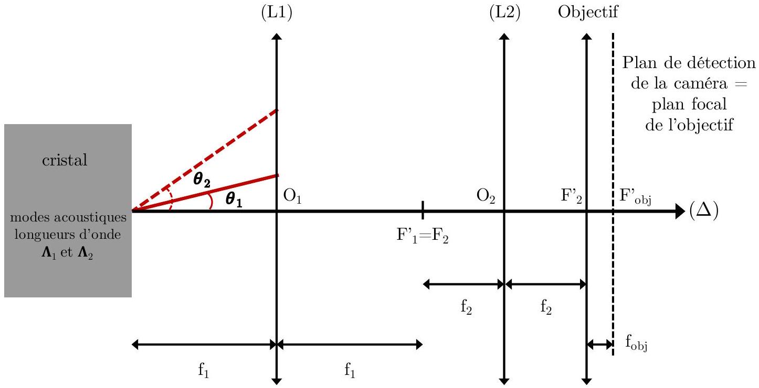
Figure 11 - Montage optique permettant la mesure des angles en sortie du cristal.
- La taille d'un pixel de la surface de détection de la caméra est $d_{\text{pixel }}=50μ m$. Les distances focales ont pour valeurs $f_{1}=500 mm,f_{2}=60 mm$ et $f_{obj}=2,5 mm$. Déterminer l'expression de l'écart minimal en longueur d'onde $ΔΛ$ que ce montage permet de résoudre. Évaluer numériquement cette résolution. On déterminera la valeur de $Λ_{0}$ en utilisant les valeurs des paramètres de l'onde acoustique proposées à la question 32. Discuter le choix des distances focales pour augmenter la résolution.
III.B.b Superposition d'ondes lumineuses
Une autre technique consiste à observer la superposition du faisceau optique traversant le cristal avec un faisceau de référence. Le montage optique consiste à séparer en deux le faisceau issu du laser comme présenté en figure 12. Le faisceau d'intérêt va traverser le cristal (dans lequel se propage une onde acoustique de longueur d'onde $Λ$ et de pulsation $Ω$ ) et va être ensuite recombiné avec le faisceau de référence sur la surface photosensible d'une photodiode rapide. On considère que le faisceau de lumière de pulsation $ω$ et de longueur d'onde $λ=600 nm$ se propageant dans le vide correspond à une onde électromagnétique, décrite par une grandeur scalaire $s(M,t)=s_{0}cos⁡(ωt+ϕ(M))$ dont l'évolution est régie par l'équation de $D^{′}$ Alembert, où $M$ est un point de l'espace et $ϕ(M)$ est une phase qui dépend du parcours de l'onde.
Les deux faisceaux, correspondant à des ondes électromagnétiques, sont donc décrits par les amplitudes scalaires $s_{1}(M,t)=s_{1,0}cos⁡\left(ω_{1}t+ϕ_{1}(M)\right)$ et $s_{2}(M,t)=s_{2,0}cos⁡\left(ω_{2}t+ϕ_{2}(M)\right)$. Par ailleurs, le montage optique est réalisé de sorte à avoir $s_{1,0}=s_{2,0}=s_{0}$ et $ϕ_{1}(M∈$ photodiode $)=ϕ_{2}(M∈$ photodiode) $=0$.
39. En utilisant les résultats obtenus dans la partie III.A, donner l'expression de $ω_{1}$ et $ω_{2}$ en fonction de $ω$ et $Ω$.
40. Expliquer pourquoi l'amplitude scalaire au point M au niveau de la surface photosensible de la photodiode s'écrit comme la somme des deux amplitudes scalaires :
$$s_{tot}(t)=s_{1}(M∈\text{ photodiode },t)+s_{2}(M∈\text{ photodiode },t).$$
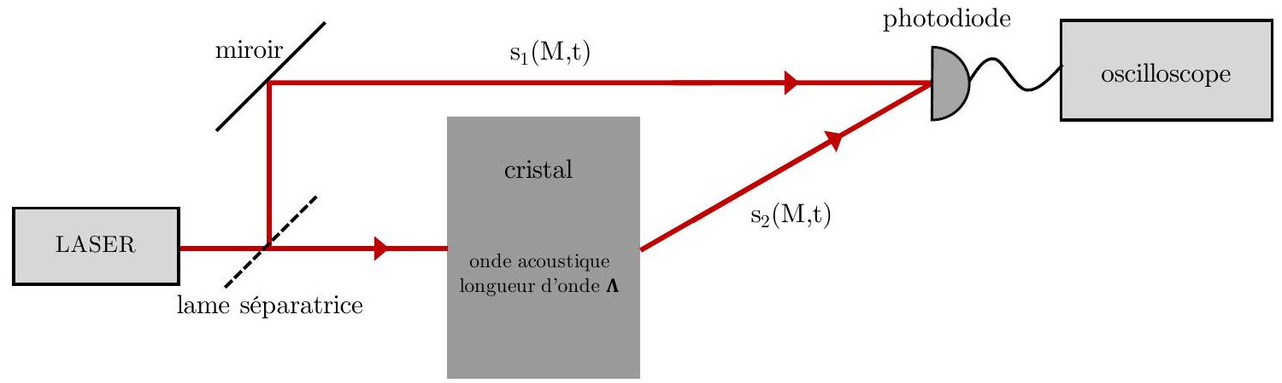
Figure 12 - Montage optique permettant de réaliser la superposition de deux ondes lumineuses.
- La photodiode est sensible à l'intensité lumineuse $I_{l}(t)={\left|s_{\text{tot }}\right|}^{2}(t)$ et a un temps de réponse de 10 ps . Expliquer pourquoi le signal observé $u(t)$ en sortie de la photodiode est proportionnel à $1+cos⁡(Ωt)$ et en déduire que ce dispositif permet de mesurer $Ω$.
III.C Traitement du signal obtenu
On se place dans la configuration de la partie III.B.b représentée par la figure 12. On suppose que plusieurs modes acoustiques peuvent se propager dans le cristal. Leurs fréquences sont comprises dans l'intervalle [200; 230] MHz. Cependant, la bande passante de l'oscilloscope vaut 100 MHz et ne permet pas d'observer convenablement le signal. Il faut donc réaliser un traitement du signal afin de pouvoir en extraire l'information recherchée. Afin d'obtenir un signal à des fréquences exploitables, on utilise le montage représenté en figure 13. On suppose dans un premier temps que seul un mode acoustique de pulsation $Ω$ est présent dans le cristal.
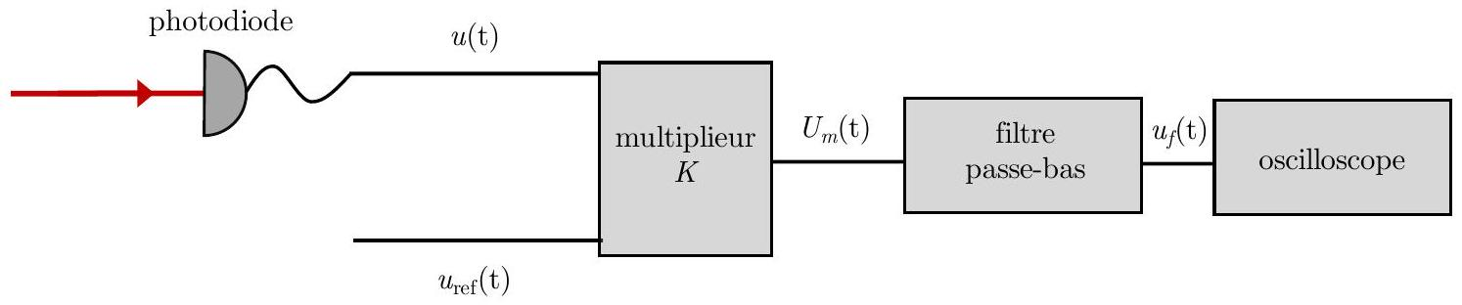
Figure 13 - Montage électronique pour réaliser le traitement du signal.
Le signal $u(t)$ en sortie de la photodiode est envoyé sur une entrée d'un multiplieur, l'autre entrée étant alimentée par un signal de référence $u_{\text{ref }}(t)=u_{\text{ref },0}cos⁡\left(ω_{\text{ref }}t\right)$. Le signal en sortie du multiplieur, produit des deux signaux entrants multiplié par un facteur numérique $K$, est ensuite filtré à l'aide d'un filtre passe-bas puis observé sur un oscilloscope. On règle la pulsation du signal de référence pour avoir $ω_{\text{ref }}=2π×2,00×{10}^{8}rad⋅s^{−1}$.
42. On considère que seulement la composante alternative $u_{\text{alt }}(t)$ du signal $u(t)$ est envoyée dans le multiplieur. On écrit alors $u_{\text{alt }}(t)$ sous la forme $u_{\text{alt }}(t)=u_{\text{alt },0}cos⁡\left(ω_{\text{alt }}t\right)$. Exprimer $ω_{\text{alt }}$ en fonction de $Ω$. Exprimer ensuite le signal $U_{m}(t)$ en sortie du multiplieur en une somme de deux termes à déterminer.
43. Expliquer la valeur choisie pour $ω_{\text{ref }}$.
44. Le filtre réalise une fonction passe-bas du premier ordre. Réaliser un schéma d'un montage permettant de réaliser le filtrage passe-bas, utilisant deux composants passifs usuels. Proposer des valeurs réalistes des deux composants pour réaliser le filtrage souhaité.
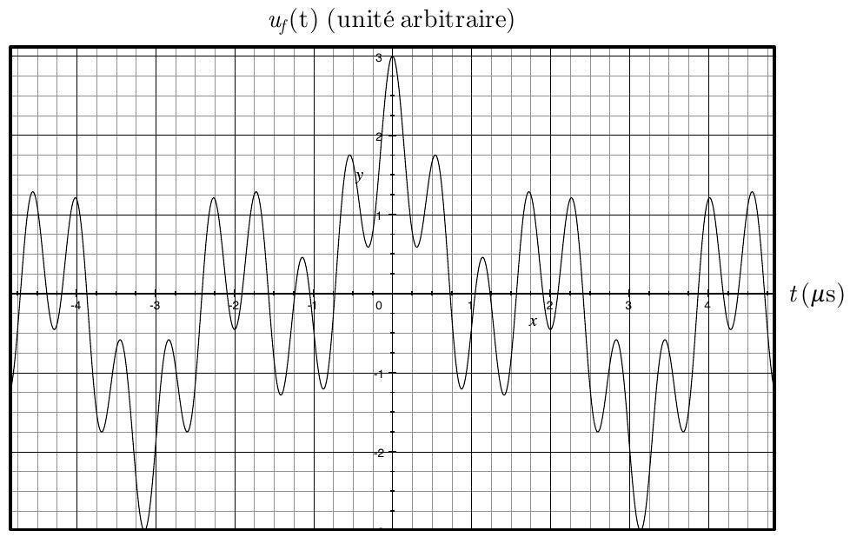
Figure 14 - Signal $u_{f}(t)$ observé sur l'oscilloscope.
- Le cristal présente en réalité plusieurs modes acoustiques. Sur l'oscilloscope, on observe alors le signal représenté figure 14. Proposer un outil d'analyse pour déterminer les composantes spectrales du signal.
- Le spectre du signal $u_{f}(t)$ observé sur l'oscilloscope (figure 14) est présenté figure 15. Déterminer les valeurs des fréquences des modes acoustiques dans le cristal.
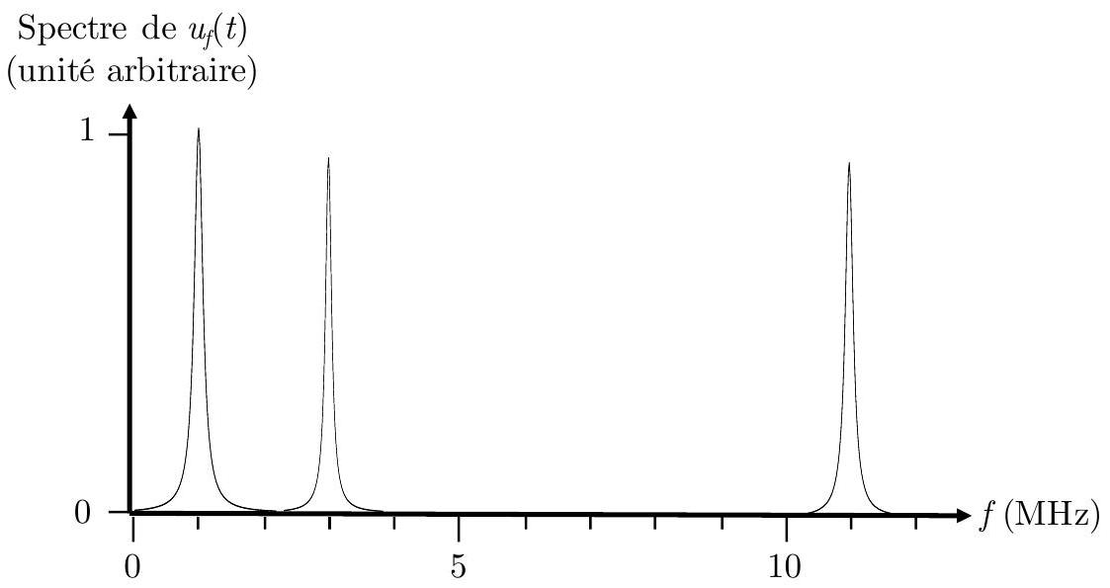
Figure 15 - Spectre du signal $u_{f}(t)$ présenté en figure 14.
- Dans cette étude, nous nous sommes intéressés au fonctionnement d'un modulateur acoustooptique et nous avons utilisé les propriétés de l'interaction entre une onde acoustique et une onde lumineuse pour analyser les modes vibratoires présents au sein du cristal. Proposer une autre utilisation de la modulation acousto-optique.

